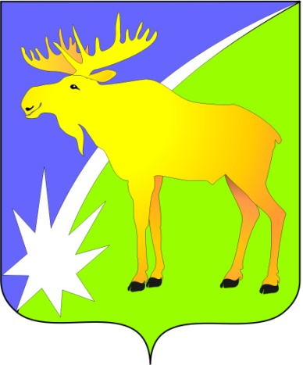

БЮЛЛЕТЕНЬ

органов местного самоуправления

Кыштовского района

Новосибирской области

№ 103

27.03.2023г

«Администрация Кыштовского района извещает о возможном предоставлении в аренду земельного участка из земель населенных пунктов для строительства индивидуального жилого дома.
Граждане, заинтересованные в предоставлении земельного участка вправе в течении тридцати дней со дня опубликования в периодическом печатном издании администрации Кыштовского района «Бюллютень органов местного самоуправления Кыштовского района Новосибирской области», размещения на официальном сайте Российской Федерации (www.torgi.gov.ru), а также на официальном сайте администрации Кыштовского района, подавать заявление о намерении участвовать в аукционе на право заключения договоров аренды земельного участка.
Заявки принимаются на бумажном носителе по адресу: Новосибирская область, Кыштовский район, с. Кыштовка, ул. Ленина, 38, начиная с 28.03.2023 с 9 часов 00 минут до 17 часов 00 минут.
Дата окончания приема заявок: до 17 часов 00 минут 27.04.2023,
Местоположение земельного участка:
1) Новосибирская область, Кыштовский р-н, улица Тимермана, площадью 3006 кв.м, кадастровый номер: 54:16:010134:620.

Администрация Кыштовского района»;

БЮЛЛЕТЕНЬ

органов местного самоуправления

Кыштовского района
Новосибирской области
Редакционный совет:
Председатель: Гончаров В.Е., ответственный за выпуск.
Члены совета: Якунина Л.В., Щевровский А.Н.

Адрес совета:
632270, Новосибирская область,
с. Кыштовка, ул. Ленина, д.38.

Подписано в печать 27.03.2023г
Формат 15 х 21. Отпечатано на оборудовании Администрации Кыштовского района
Тираж 20 экз.

